AVENIR DE LA PLACE RENEE VIVIEN
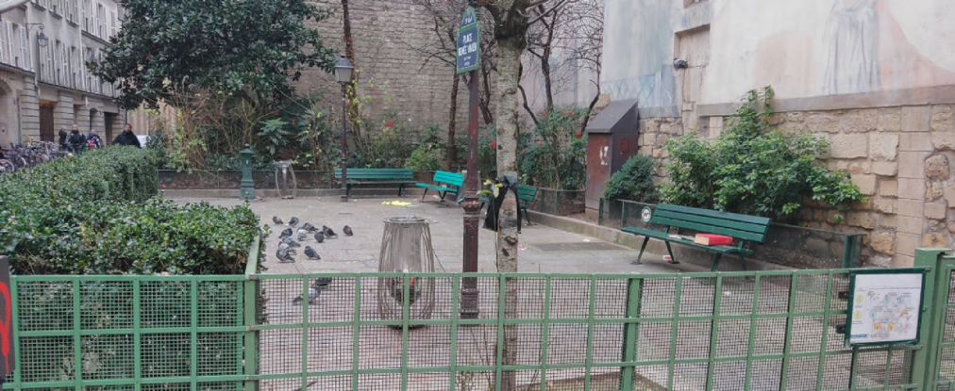

Tous les riverains sont unanimes pour constater le mauvais entretien et la dégradation en matière d’hygiène et de sécurité de la place Renée Vivien, située à l’angle des rues Temple, Haudriettes, Michel Lecomte dans le 3ème arrondissement.
Déjections de pigeons, malheureusement nourris par des passants, dégradant les façades en pierre des immeubles voisins, invasion de rats qui se répandent dans le quartier, refuge de SDF, activités et trafics divers nocturnes générant toutes sortes de nuisances notamment sonores pour tous les résidents aux alentours.
Familles, personnes âgées et passants hésitent à fréquenter cet espace depuis fort longtemps.
Ce constat est partagé par la Mairie de Paris Centre.
Dans le cadre de la démarche de la Mairie de Paris « Embellir votre quartier », le Conseil de Quartier de Marais-Archives, fortement soutenu par l’association Vivre le Marais, a réussi à obtenir que la réhabilitation de l’endroit soit éligible aux subventions allouées à cette opération.
Ce projet d’amélioration ne saurait se faire sans la participation des habitants du quartier. C’est pourquoi le Conseil de Quartier Marais-Archives souhaitait recueillir suggestions, idées, envies pour que ce lieu redevienne agréable et convivial.
Par un beau et chaud dimanche de printemps, le 27 mars dernier, un barnum était monté sur cette placette, avec l’affichage d’une documentation variée, très illustrée, concernant tant son histoire depuis le Moyen Age, que diverses suggestions d’aménagement émanant du Conseil de Quartier.
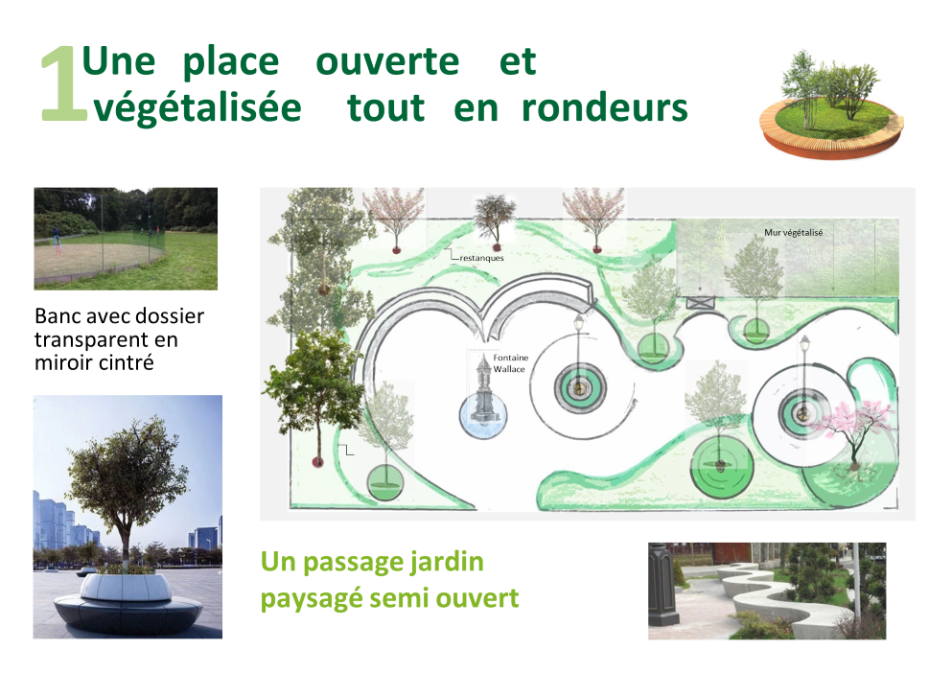
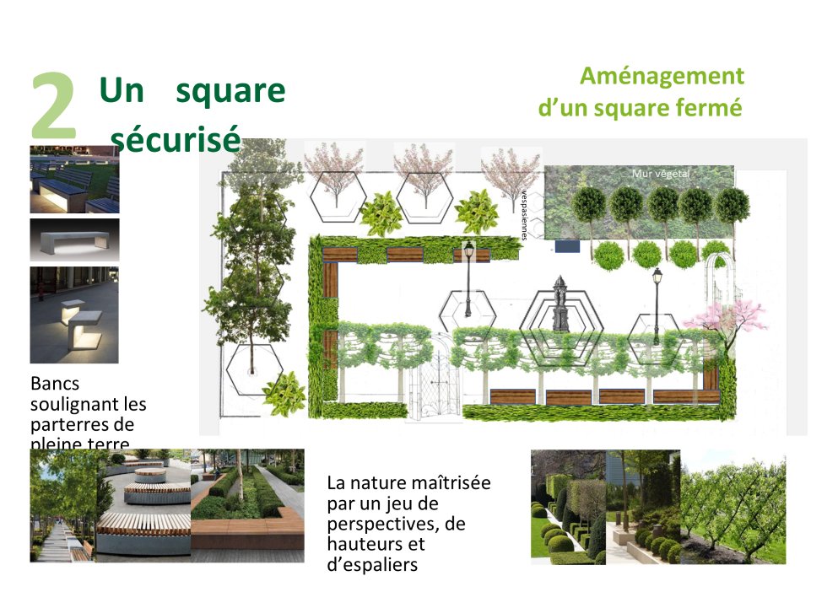
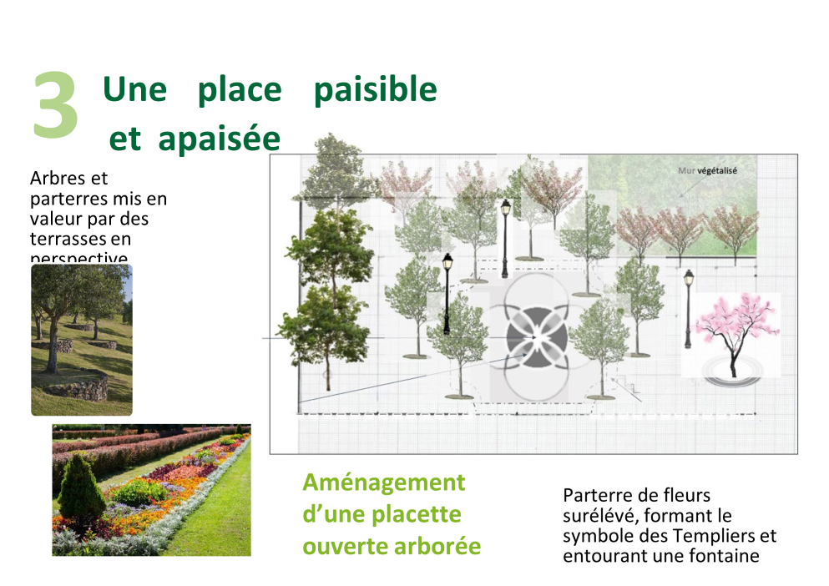

Vers midi, le Maire de Paris Centre, Ariel Weil, est venu voir comment les choses se passaient et s’il y avait un réel intérêt du public pour cette opération de communication. François Riche, Président du Conseil de Quartier Marais-Archives, avec le Maire, des élus et des personnes présentes, font le tour des panneaux explicatifs des diverses propositions.
Monsieur le Maire prononce une allocution pour expliquer la teneur et l’objectif de cette démarche citoyenne et se prête ensuite au jeu des questions-réponses.
Un bulletin pour l’expression des vœux était mis à la disposition des participants, proposant diverses options, à glisser dans les urnes d’un bureau de vote tenu par des membres du Conseil de Quartier qui relevaient les adresses, afin de distinguer les personnes directement concernées. Plus de 230 bulletins ont été recueillis. Le résultat du dépouillement sera donné à la prochaine réunion du Conseil de Quartier.
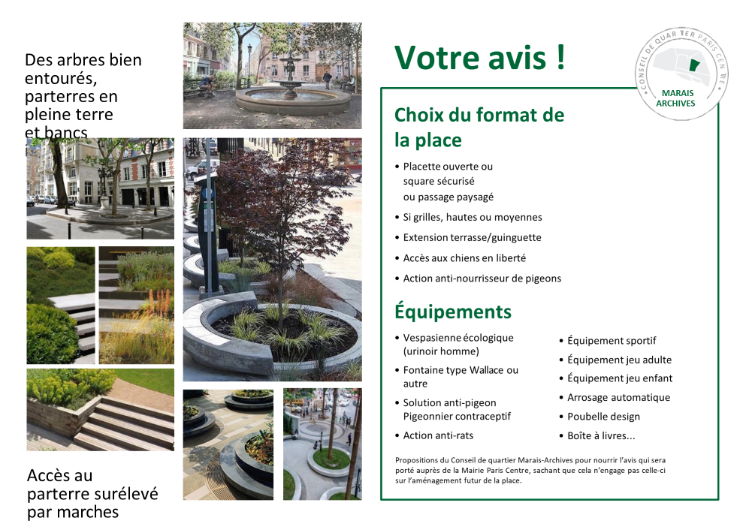

Certaines idées, équipements sportifs, jeux d’enfants, ne paraissent pas des plus appropriées, compte tenu de l’exiguïté du lieu et de sa situation à un carrefour, équipé de feux tricolores, de 3 rues très passantes (voitures, bus, camions, motos …) avec des trottoirs très étroits. La création d’une guinguette est peu opportune sur un espace si restreint et inévitablement source d’importantes et multiples nuisances pour les riverains.
Pour clôturer cette journée, à l’occasion d’un pot amical, Monsieur Boris Jamet, Conseiller de Paris en charge du budget participatif et de la participation citoyenne de Paris Centre, tire un premier bilan en constatant le succès et la forte participation à cette manifestation. Il félicite chaleureusement les membres du Conseil de Quartier pour leur implication et le travail important et constructif qu’ils ont effectués.

Claude Verrier

